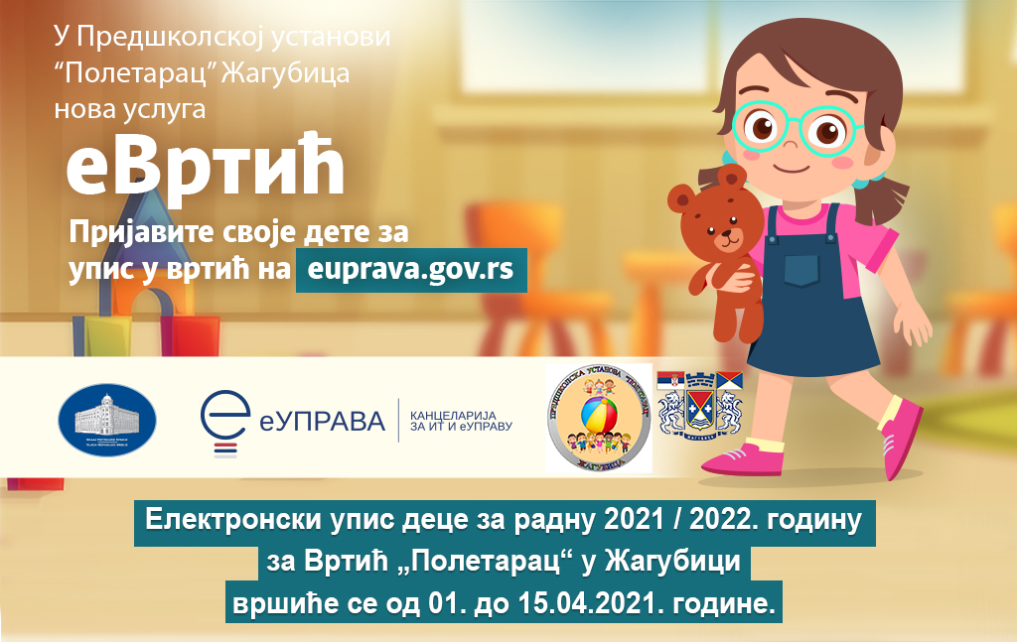

**ЕЛЕКТРОНСКИ УПИС ДЕЦЕ ЗА 2025/2026 РАДНУ ГОДИНУ**

**ВРШИЋЕ СЕ ОД 1 – 15. 4. 2025.**